ВСЕРОССИЙСКАЯ ФЕДЕРАЦИЯ

ПАРУСНОГО СПОРТА

УПРОЩЁННЫЕ ПРАВИЛА

ОБМЕРА КРЕЙСЕРСКИХ ЯХТ

УПО-2010

Москва 2009

Упрощённые правила обмера крейсерских яхт (УПО) разработаны на основе SCANDICAP MARK II (NORC CERSION). Новая версия Упрощённых правил создана с учётом опыта применения Правил УПО-2010.
Правила УПО-2010 вводятся в действие с 1 января 2010 г. Они заменяют Правила УПО-2010.
Используемая в Правилах терминология соответствует Правилам по оборудованию в парусных гонках (ППО) – ISAF Equipment Rules of Sailing (ERS).
Мерительные свидетельства УПО-2010 сохраняют силу до истечения срока их действия без права продления, после чего подлежат замене на свидетельства УПО-2010.
Расчёт мерительных свидетельств УПО-2010 следует выполнять на компьютере по программе, которая должна быть опубликована на сайте ВФПС www.yachting.ru.
Программу можно также запросить по e-mail mixaliov@mail.ru или rusmrc@yandex.ru.

Составитель В.И.Михалёв

© Всероссийская федерация парусного спорта, 2009 г.

СОДЕРЖАНИЕ

Упрощённые Правила обмера крейсерских яхт УПО-2010 ... 4
1 Общее ……….………………………………………………………… 4
2 Правила обмера ……………………………………………………... 5
2.1 Методика и единицы измерения ………………………………... 5
2.2 Состояние яхты при обмере …………………………………….. 5
2.3 Гоночный балл …………………………………………………… 6
2.4 Обмер корпуса …………………………………………………… 6
2.4.1 Обмерная длина ………………………………………………. 6
2.4.2 Цепной охват корпуса ………………………………………... 6
2.4.3 Ширина по ватерлинии ………………………………………. 6
2.5 Обмер вооружения ……………………………………………….. 7
2.5.1 Ограничения по вооружению ………………………………... 7
2.5.2 Расчётная площадь парусности ……………………………… 8
2.5.3 Площадь грота ………………………………………………… 9
2.5.4 Площадь фока ………………………………………………... 10
2.5.5 Площадь бизани ……………………………………………... 10
2.5.6 Площадь бизань-стакселя ….………………………………... 11
2.5.7 Комбинация площадей бизани и бизань-стакселя ………… 11
2.5.8 Площадь парусов между мачтами ………………………….. 11
2.5.9 Площадь прямых парусов марсельной шхуны …………….. 11
2.5.10 Площадь прямых парусов бригантины …………………….. 11
2.5.11 Площадь грот-стакселя …………………………………….... 11
2.5.12 Площадь грот-стень-стакселя ……………………………….. 11
2.5.13 Площадь передних стакселей ……………………………….. 12
2.5.14 Расчётная площадь спинакера ………………………………. 12
2.5.15 Штраф за избыточную площадь спинакера ………………... 13
2.6 Коэффициент типа вооружения ………………………………… 13
  - Коэффициент спинакера ………………………………………… 13
  - Ограничение числа парусов …………………………………….. 13
  - Коэффициент винта ……………………………………………… 13
2.10 Штраф за планировку ….………………………………………... 14
3 Гандикапные коэффициенты TOTD ...………………………….... 15
4 Пояснительные рисунки .…………………………………………... 16
Обмер корпуса ………………………………………………………… 16
Обмер вооружения ……………………………………………………. 17
Варианты вооружения ………………………………………………... 18
5 Форма мерительного свидетельства ……………………………... 20
Варианты формы мерительного свидетельства .…………………… 21

УПРОЩЁННЫЕ ПРАВИЛА ОБМЕРА КРЕЙСЕРСКИХ ЯХТ

1 ОБЩЕЕ

Данные Правила представляют собой методику получения упрощённого набора параметров для вычисления гоночного балла и гандикапных коэффициентов крейсерских килевых яхт, яхт-компромиссов и швертботов с разнообразным парусным вооружением – от кэта и шлюпа до марсельной шхуны и бригантины.
УПО-2010 не содержат требований к остойчивости яхт, и при допуске яхт к соревнованиям или крейсерским плаваниям следует руководствоваться Специальными правилами ISAF для гонок – ISAF Offshore Special Regulations.
Каждая яхта, обмеренная по Упрощённым правилам, должна иметь мерительное свидетельство по прилагаемой форме. Мерительные свидетельства УПО выдаются организациями, производящим регистрацию парусных яхт в соответствии с Правилами спортивной регистрации ВФПС. Чтобы свидетельство имело силу, оно должно быть зарегистрировано в Реестре парусных яхт ВФПС и подписано официальным мерителем ВФПС, производившим обмер яхты, и заверено его штампом, иметь печать или штамп региональной организации, выдавшей свидетельство, с подписью ответственного лица, и быть подписано владельцем яхты.
Копии мерительных свидетельств хранятся по месту их выдачи.
Срок действия мерительного свидетельства три календарных года. Свидетельство теряет силу в случае изменения каких-либо обмерных величин или при смене владельца. По истечении срока действия продление мерительного свидетельства на следующий срок осуществляется по заявлению владельца мерителем яхты, который должен убедиться в том, что на яхте не произведено никаких изменений размеров, затрагивающих любой из пунктов Правил, и что изменение самих Правил за это время не привело к изменению величины гоночного балла или гандикапных коэффициентов и яхта имеет прежнего владельца.
Яхта, обмеренная по Упрощённым правилам, должна нести на гроте, спинакере и стакселе, перекрывающем грот более чем на 30% основания переднего треугольника, (или на самом большом прямом парусе на передней мачте) парусный номер, присвоенный ей организацией, выдавшей свидетельство.
Яхта, получающая мерительное свидетельство УПО в дополнение к свидетельству, выданному после обмера по другим действующим правилам, сохраняет свой парусный номер.
Размеры цифр номера должны соответствовать Правилам парусных гонок (ППГ) – ISAF Racing Rules of Sailing (RRS).
Внесение изменений в Упрощённые правила обмера Президиумом ВФПС.

2 ПРАВИЛА ОБМЕРА

2.1 Методика и единицы измерения
Если в данных Правилах нет специальных указаний по методике измерения какой-либо величины, следует руководствоваться Правилами по оборудованию в парусных гонках (ППО) – ISAF ERS. Все размеры берутся в метрах с точностью до второго десятичного знака, результаты промежуточных расчётов приводятся в мерительном свидетельстве с точностью до третьего десятичного знака, окончательное значение гоночного балла округляется до второго десятичного знака, гандикапные коэффициенты вычисляются с точностью до четвёртого десятичного знака.

  - Состояние яхты при обмере
Весь рангоут, стоячий такелаж и бегучий такелаж, который постоянно несётся на рангоуте, с относящимися к ним дельными вещами должны быть закреплены на своих штатных местах.
При наличии устройств натягивания ахтерштагов и фордунов мачты должны быть максимально наклонены в сторону кормы, бакштаги заданы.
Спинакер-гики должны находиться на своих обычных местах хранения.
Постоянно закреплённое навигационное и камбузное оборудование должно быть на борту на своих штатных местах.
Матрацы и диванные подушки должны быть на своих штатных местах.
Подвесной мотор должен быть расположен в месте, не мешающем работе экипажа, где он располагается и закрепляется во время гонки и переходов под парусами. Бензобак подвесного мотора должен быть надёжно закреплён на своём штатном месте или убран с яхты.
Якоря и цепи, аккумуляторные батареи, балласт и другие тяжёлые предметы оборудования должны быть закреплены на своих штатных местах.
Водяные и топливные цистерны должны быть пустыми.
Трюмы и другие места, где может скапливаться вода, должны быть осушены.
Во время обмера на борту не должно быть парусов, шкотов и брасов и съёмного палубного и спасательного оборудования, одежды, инструментов и запасных частей, переносных цистерн и газовых баллонов, спальных принадлежностей, личных вещей, пищи, запасов, посуды и людей.
Вес внутреннего балласта, якорей, аккумуляторных батарей и ёмкость постоянно установленных топливных и водяных цистерн и расстояние этих предметов оборудования от штевня указываются в мерительном свидетельстве.
Все предметы оборудования, с которыми яхта была обмерена на плаву, должны находиться на борту во время гонки.
Для проверки дифферента яхты, при котором производился обмер, измеряются и фиксируются в мерительном свидетельстве высоты надводного борта у форштевня FS и в сечении максимального охвата с правого и левого борта FG1 и FG2.
2.3 Гоночный балл
R=0.5*(L+2*G/3-BWL+0.75*RF*(SC*SPF)^0.5)*PF*(1+NRP)*(8*L*SC/D)^0.2.

2.4 Обмер корпуса
2.4.1 Обмерная длина L=LOA-FGO-AGO,
где LOA – полная длина корпуса яхты, исключая руль и рулевые петли, оковки, релинги и другие присоединённые детали,
FGO и AGO – длины носового и кормового свесов, измеренные на уровне 0.03*(BWL+G) над фактической ватерлинией.
Если яхта имеет в носу бульбообразный выступ, передний конец которого находится ниже и впереди точки на штевне, расположенной на высоте 0.03*(BWL+G) над фактической ватерлинией, FGO измеряется до переднего конца этого выступа.
Если задний конец LOA находится ниже уровня 0.03*(BWL+G) над фактической ватерлинией, AGO принимается равной нулю.
Если яхта имеет вогнутый или прямой кормовой подзор и нижняя точка транца расположена на высоте HA более 0.03*(BWL+G) над фактической ватерлинией, измеряется горизонтальное расстояние от заднего конца ватерлинии до нижней точки транца OHAT и AGO вычисляется по формуле:
AGO=OHAT*(1-0.03*(BWL+G)/HA).

2.4.2 Цепной охват корпуса G=GMAX1-FG1-FG2.
Полный максимальный охват GMAX1 измеряется от линии борта вокруг фальшкиля или шверта в полностью опущенном положении до противоположной линии борта. Полный охват GMAX2 измеряется на яхтах со швертом при полностью поднятом шверте. Если шверт во время гонки фиксируется в каком-либо положении, он квалифицируется, как плавниковый киль, и при измерении охвата должен быть зафиксирован в таком положении. В этом случае GMAX2 не измеряется.
Если яхта имеет ярко выраженный буртик, наружный привальный брус или подобный ему выступ вдоль борта, то полный цепной охват и высоты борта в сечении максимального охвата (FG) и у форштевня (FS) измеряются до нижней кромки буртика, привального бруса или выступа.
Горизонтальное расстояние от штевня до сечения GMAX фиксируется как SGMAX.
    - Ширина по ватерлинии BWL определяется в сечении максимальной ширины корпуса яхты BMAX как BWL=BMAX-∆B1-∆B2.
где ∆B1 и ∆B2 – ширина бортовых свесов (см. рис. на стр. 16).
Горизонтальное расстояние от штевня до сечения BMAX фиксируется как SBMAX.
    - Водоизмещение яхты в обмерном состоянии D определяется непосредственным взвешиванием с точностью не менее 2%.
Для яхт-монотипов, имеющих действительное мерительное свидетельство яхт крейсерского монотипа, в качестве D следует принять минимальное значение водоизмещения по правилам класса.
Для яхт, имеющих действительное мерительное свидетельство IOR, следует принять D=1.05*DSPL.
Для яхт, которые не взвешены и водоизмещение которых не определено указанными выше способами, водоизмещение может быть заявлено владельцем по согласованию с Техническим комитетом ВФПС. Можно принять во внимание письменное заявление конструктора или строителя.

2.5 Обмер вооружения
2.5.1 Ограничения по вооружению
Вращающиеся мачты и постоянно изогнутый рангоут запрещены. Рангоут, изгиб которого обеспечивается только натяжением такелажа и который при растравленном такелаже выпрямляется, не считается постоянно изогнутым. Мачта должна быть раскреплена, по крайней мере, одним постоянным штагом (при двухмачтовом вооружении эту функцию для задней мачты могут выполнять стень-штаг или штаг-карнак) и одной парой вант.
За исключением случаев экстраординарной регулировки при устранении повреждения, в гонке разрешается регулировать натяжение ахтерштага, бакштагов, а также внутренних штагов, прикреплённых к передней мачте в интервале от 25% до 75% высоты точки крепления основного штага над линией борта. Регулировка основного штага разрешается только в случае, если мачта не имеет ахтерштага и бакштагов и все краспицы развёрнуты в сторону кормы, т.е. мачта поддерживается сзади только вантами.
Яхта должна иметь грот. Нижняя шкаторина бермудского или гафельного грота может крепиться к гику любым способом или быть свободной, передняя шкаторина может крепиться к мачте с помощью ликпаза, ползунов на рельсе, сегарсов или слаблиня. При стаксельном вооружении гротом считается парус позади задней мачты, независимо от относительной высоты мачт. Рифление грота разрешается любым способом вдоль нижней или передней шкаторины.
Паруса в переднем треугольнике должны отвечать требованиям Правил 50 «Постановка парусов и проводка шкотов» и 54 «Штаги и галсы передних парусов» Правил парусных гонок ИСАФ (ППГ); всё, относящееся к переднему парусу (headsail) в правиле 50.4 ППГ, применимо к стакселю, поставленному в переднем треугольнике, со следующими изменениями:
На любом стакселе ширина, измеренная между точками передней и задней шкаторин, лежащими на 1/4, 1/2, 3/4 длины шкаторины от точек фалового угла, не должна быть больше соответствующей пропорциональной части длины нижней шкаторины, и ни в какой части парус не должен выходить за линию, плавно соединяющую эти точки и точку фалового угла.
Расстояние между серединами передней и нижней шкаторин стакселя не должно превышать 55% длины задней шкаторины. Ширина вершины стакселя не должна превышать большую из величин: 0.10 м или 1% перпендикуляра передней шкаторины, любое превышение этого размера, умноженное на 5, должно быть добавлено к измеренной длине передней шкаторины стакселя.
Стаксели могут крепиться к штагу карабинами, лентами с кнопками, с помощью обёрнутой передней шкаторины или обтекателя с ликпазом, имеющего одинаковое поперечное сечение по всей длине, за исключением расширения на нижнем конце для облегчения заправки ликтроса паруса в ликпаз, или ставиться без штага, но не впереди переднего штага.
Разрешены закрутки стакселей любой конструкции.
Грот-стаксели и грот-стень-стаксели подчиняются тем же ограничениям, что и передние стаксели. Эти ограничения не распространяются на бизаньстаксели (апсели).
Топсели могут быть треугольными или четырёхугольными рейковыми. В последнем случае длина верхней шкаторины топселя добавляется к длине его передней шкаторины, и полученная величина указывается в мерительном свидетельстве как длина передней шкаторины.
При стаксельном вооружении между мачтами могут ставиться любые паруса кроме бермудских или гафельных, но никакая часть паруса не должна заходить за переднюю кромку задней мачты далее, чем на 5% расстояния между мачтами.
Прямые паруса на фок-мачте должны быть симметричными прямоугольными или трапециевидными и могут иметь выемку по нижней шкаторине. Над верхним реем может ставиться раффи – парус в форме равнобедренного треугольника.
Разрешены как симметричные, так и несимметричные спинакеры (геннакеры). Средняя ширина спинакера не должна быть меньше 75% длины нижней шкаторины.
Чтобы быть обмеренным как симметричный спинакер, парус должен быть симметричным по форме, материалу и раскрою относительно медианы нижней шкаторины, и длины его передней и задней шкаторин должны различаться менее чем на 5% длины более короткой из них.
Чтобы парус был обмерен как геннакер, его передняя шкаторина должна быть как минимум на 5% длиннее задней. Галсовый угол геннакера может крениться на корпусе, спинакер-гике или бушприте, который может быть выдвижным и поворотным.

2.5.2 Расчётная площадь парусности SC=S+PSPIN.
Обмерная площадь S складывается из следующих площадей:

Вооружение
Кэт
Шлюп, тендер
Иол, кеч
Бермудская шхуна
Шхуна с гафельным фоком
Стаксельный кеч, стаксельная шхуна
Марсельная шхуна
Бригантина
S
SAM
SAM+SAF
SAM+SAF+YSAC
SAM+SAF+SAG SAM+SAF+SAG+MTSA
SAM+SAF+SAB
SAM+SAF+SAG+SQTSA+MTSA
SAM+SAF+SQSA+MSA+MTSA

Если в отдельных пунктах не указано иное, в мерительное свидетельство вносятся и используются при расчёте площади парусности наибольшие размеры из всех парусов каждого типа, имеющихся на яхте.

2.5.3 Площадь грота SAM
Бермудский грот: SAM = меньшее из P*EC/2 или P*(HB+2*MGU+3*MGM+2*E)/8,
где P – высота подъёма грота, равная расстоянию между ограничительными марками на мачте или между верхней маркой и гиком,
E – длина нижней шкаторины грота от задней кромки мачты (ликпаза или рельса, если они есть) до внешней точки гика, для грота без гика – горизонталное расстояние до точки шкотового угла,
EC=E+PHB+PBL – исправленная длина нижней шкаторины грота.
Штраф за ширину вершины грота PHB:
Если ширина вершины HB превышает большее из 0.04*E или 0.15, PHB равен величине избытка, умноженной на 3.
Штраф за латы PBL:
Максимально допустимое число лат без штрафа равно четырём; внутренняя длина верхнего лат-кармана BL1 (с учётом штрафов за ширину грота) без штрафа не должна превышать большее из 0.21*E или 0.1*E+0.305, внутренняя длина остальных лат-карманов BL2,3,4 – большее из 0.34*E или 0.12*E+0.305. PBL равен сумме всех избытков длин лат-карманов и длин всех самых длинных карманов избыточных промежуточных лат BL5, делённой на 2.
Максимально допустимые значения ширины грота без штрафа:
Ширина на трёх четвертях высоты MGU – большее из 0.38*E или 0.28*E+0.016*P+0.26.
Средняя ширина MGM – большее из 0.65*E или 0.5*E+0.022*P+0.37.
Любой избыток должен быть прибавлен к внутренней длине верхнего лат-кармана BL1 при вычислении штрафов за латы.
Гафельный грот: SAM=0.8*((H*E+GM*(H^2+E^2)^0.5)/2+MSAT),
где H – высота подъёма грота, измеренная вдоль задней кромки мачты между нижней точкой и нижней кромкой ограничительной марки, выше которой не должна быть поднята внешняя кромка кренгельса верхнего галсового угла грота,
GM – длина верхней шкаторины грота, измеренная вдоль гафеля от мачты до внешней ограничительной марки, когда гафель расположен горизонтально в ДП яхты, нокбензельный угол поставленного грота не должен заходить за переднюю кромку этой марки, (так же измеряется длина верхней шкаторины фока и бизани),
MSAT=TL*TLP/2 – площадь грот-топселя,
TL – длина передней шкаторины грот-топселя,
TLP – перпендикуляр передней шкаторины грот-топселя.

2.5.4 Площадь фока SAG
Бермудский фок: SAG = меньшее из PSF*EFC/2 или PSF*(HBF+2*GUF+3*GMF+2*EF)/8,
где PSF – высота подъёма фока,
EF – длина нижней шкаторины фока,
EFC=EF+PBF+PHBF – исправленная длина нижней шкаторины фока,
HBF – ширина вершины фока,
PBF и PHBF – штрафы за латы и за ширину вершины фока, определяемые так же, как и для грота,
BF1,2,3,4,5 – длины лат-карманов фока,
GUF – ширина фока на трёх четвертях высоты,
GMF – средняя ширина фока.

Гафельный фок: SAG=0.8*((HF*EF+GF*(HF^2+EF^2)^0.5)/2+MSATF),
где HF – высота подъёма фока,
GF – длина верхней шкаторины фока,
MSATF=TFL*TFLP/2 – площадь фор-топселя,
TFL – длина передней шкаторины фор-топселя,
TFLP – перпендикуляр передней шкаторины фор-топселя.

2.5.5 Площадь бизани SAY
Бермудская бизань: SAY = меньшее из PY*EYC/2 или PY*(HBY+2*GUY+3*GMY+2*EY)/8,
где PY – высота подъёма бизани,
EY – длина нижней шкаторины бизани,
EYC=EY+PBY+PHBY – исправленная длина нижней шкаторины бизани,
HBY – ширина вершины бизани,
PBY и PHBY – штрафы за латы и за ширину вершины бизани, определяемые так же, как и для грота,
BY1,2,3,4,5 – длины лат-карманов бизани,
GUY –ширина бизани на трёх четвертях высоты,
GMY – средняя ширина бизани.

Гафельная бизань: SAY=0.8*((HY*EY+GY*(HY^2+EY^2)^0.5)/2+MSATY),
где HY – высота подъёма бизани,
GY – длина верхней шкаторины бизани,
MSATY=TYL*TYLP/2 – площадь бизань-топселя,
TYL – длина передней шкаторины бизань-топселя,
TYLP – перпендикуляр передней шкаторины бизань-топселя.

2.5.6 Площадь бизань-стакселя SAK=YSL*(YSLP+2*YSMG)/4,
где YSL – длина передней шкаторины бизань-стакселя,
YSLP – перпендикуляр передней шкаторины бизань-стакселя,
YSMG – средняя ширина бизань-стакселя.

2.5.7 Комбинация площадей бизани и бизань-стакселя
YSAC = большее из SAK или SAY.

    - Площадь парусов между мачтами SAB
При стаксельном вооружении SAB=EB*(PSF+IS)/2,
где EB – расстояние между обращёнными друг к другу сторонами мачт,
PSF – высота подъёма парусов на фок-мачте, измеренная от верхней кромки ограничительной марки на фок-мачте, отмечающей самое нижнее положение любого паруса между мачтами, до верхней кромки самого верхнего шкива или до обушка или стропки блока фала на фок-мачте, используемых для подъёма парусов позади фок-мачты,
IS – высота подъёма парусов на грот-мачте, измеренная от верхней кромки ограничительной марки на грот-мачте, отмечающей самое нижнее положение любого паруса между мачтами, до верхней кромки самого верхнего шкива или до обушка или стропки блока фала на грот-мачте, используемых для подъёма парусов впереди грот-мачты.

2.5.9 Площадь прямых парусов марсельной шхуны SQTSA=3*HT*(MNWT+MXWT)/8,
где HT – высота подъёма прямых парусов над нижним реем, измеряемая до верхней кромки верхнего рея,
MNWT – минимальная ширина самого верхнего прямого паруса,
MXWT – максимальная ширина нижнего марселя.
2.5.10 Площадь прямых парусов бригантины SQSA=3*PSF*(MNWF+MXWF)/8,
где PSF – высота подъёма прямых парусов над нижней ограничительной маркой, измеряемая до верхней кромки верхнего рея,
MNWF – минимальная ширина самого верхнего прямого паруса,
MXWF – максимальная ширина фока.
Примечание: Если над верхним прямым парусом марсельной шхуны или бригантины ставится раффи, HT или PSF увеличиваются на половину его высоты (см. рис. на стр. 18).
2.5.11 Площадь грот-стакселя MSA=MSL*MSLP/2,
где MSL – длина передней шкаторины грот-стакселя,
MSLP – перпендикуляр передней шкаторины грот-стакселя.
2.5.12 Площадь грот-стень-стакселя MTSA=MTL*MTLP/2,
где MTL – длина передней шкаторины грот-стень-стакселя,
MTLP – перпендикуляр передней шкаторины грот-стень-стакселя.
Примечание: При наличии обтекателя или обёрнутой передней шкаторины MSLP и MTLP должны включать в себя перпендикуляр штага.
2.5.13 Площадь передних стакселей SAF=(JL*(JC+LP+FSP)+JLI*(JC+LPI+FSPI))/4,
где JL и JLI – длина передней шкаторины наружного и внутреннего стакселей,
LP и LPI – перпендикуляр передней шкаторины наружного и внутреннего стакселей,
FSP и FSPI – перпендикуляр форштага и штага внутреннего стакселя, т.е. удвоенный максимальный поперечный размер обтекателя или ширина оборачиваемой вокруг штага части передней шкаторины стакселя в развёрнутом виде.
Если в переднем треугольнике ставятся одновременно более двух стакселей (кливеров), в мерительном свидетельстве указываются и идут в расчёт два самых больших размера JL, JLI, LP, LPI, FSP и FSPI, которые могут относиться к разным парусам.
JC – исправленная длина основания переднего треугольника, при применении только симметричного спинакера равная большей из величин J, SPL и SMW/1.8, при применении несимметричного спинакера (геннакера) JC = большей из J, SPL, SMW/1.8 и SMG/1.8,
J – длина основания переднего треугольника,
SPL – длина спинакер-гика,
SMW – максимальная ширина симметричного спинакера, измеренная по поверхности паруса между точками на боковых шкаторинах, равноотстоящими от фалового угла,
SMG – расстояние между срединами передней и задней шкаторин геннакера, измеренное по поверхности паруса.
2.5.14 Расчётная площадь спинакера SPIN равна большей из площадей SAspin и SAgen.
Площадь симметричного спинакера
SAspin=0.07*SL*(SMWC-0.25*(SMWC-SFCs)),
где SL – длина большей из передней или задней шкаторин спинакера,
SFCs – большее из SFs, 1.8*J и 1.8*SPL,
SFs – длина нижней шкаторины спинакера,
SMWC – большее из SMW, 1.8*J и 1.8*SPL.
Вместо спинакера яхта может нести брифок, марсель и/или раффи. В этом случае в качестве SL принимается сумма длин боковых шкаторин брифока, марселя и раффи (с одного борта), в качестве SPL – сумма длин реев.
Площадь геннакера
SAgen = 0.0835*SLC*(SFCg/2+0.66*(SMGC-SFCg/2)),
где SLC=0.6*SLU+0.4*SLE,
SLU и SLE – длины передней и задней шкаторин геннакера.
SFCg – большее из SFg и 1.2*TPS,
SFg – длина нижней шкаторины геннакера.
SMGC – большее из SMG и 1.2*TPS.
Примечание: В случае применения на яхте поворотного бушприта при вычислении SFCg и SMGC следует 1.2*TPS заменить на 1.5*TPS.
TPS – положение спинакер-галса, представляющее собой горизонтальное расстояние от передней кромки мачты в её нижней точке над палубой или крышей рубки до отмеченной на палубе или постоянном бушприте самой передней точки крепления галса геннакера или до внешней точки убираемого бушприта в полностью выдвинутом положении. При применении поворотного бушприта в графе “Примечания” мерительного свидетельства делается запись “Поворотный бушприт”.
2.5.15 Штраф за избыточную площадь спинакера
Если SPIN превышает S, PSPIN=(SPIN-S)/2, иначе PSPIN=0.000.

2.6 Коэффициент типа вооружения RF определяется из таблицы:

Вооружение RF
Кэт, тендер, шлюп 1.00
Иол 0.95
Бригантина, кеч, шхуна 0.90

2.7 Коэффициент спинакера SPF:
Для яхт, обмеренных со спинакером, SPF=1.0.
Для яхт, обмеренных без спинакера, SPF=0.8.
Для яхт, обмеренных со спинакером, рассчитывается второе значение величины гоночного балла – без спинакера, т.е. при SPF=0.8.

2.8 Ограничение числа парусов
В гонке разрешается иметь на борту:
для вооружения кэт – 1 грот;
для вооружения шлюп – 1 грот, 3 стакселя, не считая штормовых парусов и парусов для тяжелой погоды, требуемых Специальными правилами ISAF для крейсерских гонок, 3 спинакера (включая геннакеры);
для других типов вооружения – по одному главному парусу на каждой мачте и не более трёх других штатных парусов каждого типа, не считая штормовых парусов и парусов для тяжелой погоды, требуемых Специальными правилами ISAF для крейсерских гонок.
2.9 Коэффициент винта PF определяется из таблицы:
Винт PF
(вне выреза) в вырезе

Складной
Поворотный
Жёсткий 2-лоп.
Жёсткий 3-4-лоп.
  - 0.995
0.980 0.990
  - 0.980
0.940
0.960

Установка винта должна классифицироваться как «в вырезе», если винт входит в вырез, по крайней мере, на половину своего диаметра.
Для яхт без винта или с винтом, который извлекается из воды при ходе под парусами (подвесной мотор, откидная колонка и т.п.), PF=1.000.
Коэффициент винта, меньший единицы, должен применяться только тогда, когда винт может двигать яхту на спокойной воде со скоростью не менее 1.8*L^0.5 узлов.

2.10 Штраф за планировку NRP применяется при нарушении следующих конструктивных требований:
Высота в каюте должна составлять не менее 7% LOA плюс 0.76 м для яхт с LOA менее 8.5 м и не менее 1.70 м для яхт с LOA 8.5 м и более.
Количество постоянных спальных мест на яхтах с LOA менее 6.0 м должно быть не менее двух, а на яхтах большей длины не менее четырёх, если правила классификации не предъявляют иных требований.
Длина спального места должна быть не менее 1.85 м на яхтах с LOA менее 6.0 м и не менее 1.90 м на яхтах большей длины. Ширина спального места должна быть не менее 0.55 м, по крайней мере, на половине длины, к ногам допускается сужение до 0.35 м (на сдвоенных спальных местах в форпике – до 0.45 м на оба спальных места). Допускаются сдвоенные спальные места, комбинированные с убирающимся столом; такая комбинация засчитывается, как два спальных места, только если суммарная ширина в середине составляет не менее 1.0 м.
При нарушении любого из этих ограничений к NRP добавляется 1.5% за каждое нарушение, однако, не следует назначать суммарный штраф свыше 4.5%.
Штраф за планировку не применяется к яхтам, построенным ранее 1986 года, и к серийным яхтам, если первая яхта серии построена до 1986 года.
3 ГАНДИКАПНЫЕ КОЭФФИЦИЕНТЫ TOTD (Time On Time & Distance)

Коэффициент времени A=1+0.7*B*R^0.5-C.
Коэффициент дистанции B=(1-0.336*R^0.5-C)/2/R^0.5.
Поправка на энерговооружённость
C=0.62/R^0.5*(1-0.54*RF*SC*SPF/L/(BWL+KF*G)).

Коэффициент киля KF определяется из таблицы:

Киль KF
Плавниковый 0.16
Шверт 0.16*GMAX2/GMAX1
Глубокий (корпус с S-образными шпангоутами) 0.30
Брусковый (простирающийся от форштевня до 0.36
ахтерштевня или транца)

Поправка на энерговооружённость без спинакера
C=0.62/R^0.5*(1-0.432*RF*0.8*S/L/(BWL+KF*G)).
В этих формулах величина гоночного балла R берётся с округлением до второго десятичного знака.
Средний скоростной потенциал яхты – отношение исправленного времени к действительному при средней скорости прохождения дистанции 4 узла
MP=A-4*B.

4 ПОЯСНИТЕЛЬНЫЕ РИСУНКИ

Обмер корпуса

0.03*(BWL+G)
0.03*(BWL+G)

LOA
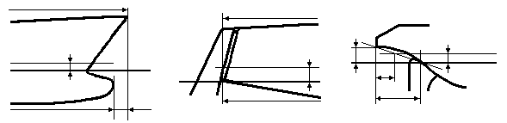
HA
0.03*(BWL+G)

LOA

L

FGO

AGO
OHAT

L

LOA

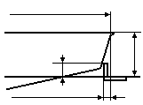
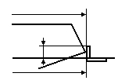
0.03*(BWL+G)

0.03*(BWL+G)

0.03*(BWL+G)

LOA

AGO
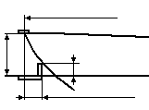
FS
LOA
FGO
0.03*(BWL+G)

L L
L

AGO
L
BWL

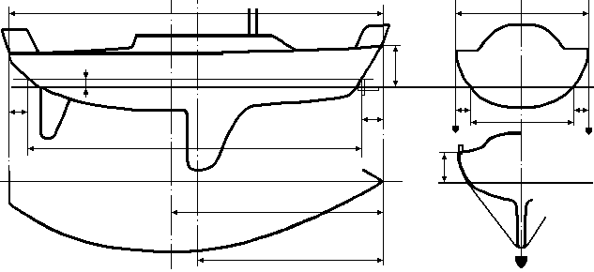
FG
FS
SBMAX

FGO

Цепной
охват

L
ΔB2
ΔB1

LOA

SGMAX
BMAX

Обмер вооружения

½
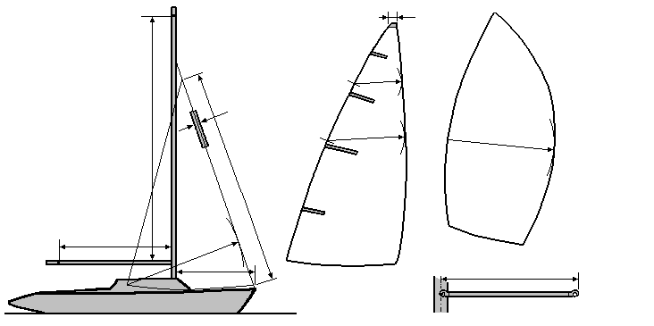
SL
Бермудский грот

Симмет-ричный спинакер
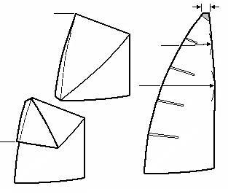

P
½ FSP
Бермудский
шлюп
BL1
JL
½ SF
MGU
¾
BL3

¾
MGM
½

E
LP

J
MGU
BL3
MGM

BL4
BL2
½ SMW
Грот
SPL
BL4

BL2

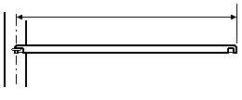
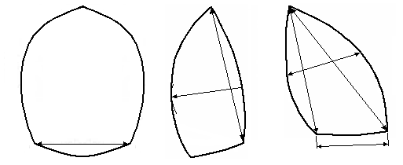
Центральная линия
SLU
SMGLU
Геннакер
SPL
Спинакер-гик
(вид с носа)
½SMW

SFs

SFg
SLE
SL
Симметричый
спинакер

Варианты вооружения
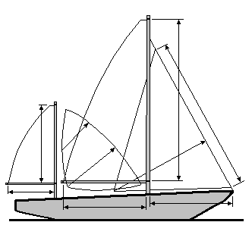
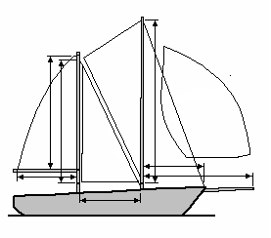

JL
P
P
IS
YSL
YSMG
YSLP
PSF
LP
J
PY
E
TPS
EB
EY
J
E
Стаксельный кеч
Бермудский иол

MNWT

MNWF

Раффи
PSF= psf′+h/2
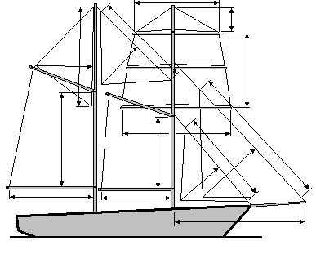
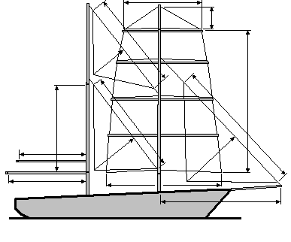
Марсельная шхуна
HF
h
HT=ht′+h/2
h

TL
MTSL
MTSL

TLP
MTSLP

ht′

MTSLP

psf′

H
MXWT
JL
H
MSL
JL
JLI
LPI
GM

MSLP

LP

LP

MXWF
EF
E

E

J

J
Гафельная бригантина
Мфрсельная шхуна

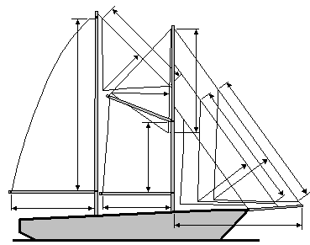
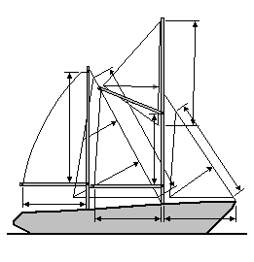

TFL

P

PY
JL
H

Гафельный кеч с бермудской бизанью
HF
MTSL
MTSLP
TFLP
EF
JL
JLI
LP
LPI
J

Бермудская шхуна с гафельным фоком

YSL
YSMG

LP
E
TLP
TL
EY
YSLP
E
J

Представленные на рисунках варианты вооружения, как и приведённые ниже варианты формы мерительного свидетельства, не исчерпывают всего разнообразия возможных комбинаций парусов, но они демонстрируют все типы парусов, которые могут быть обмерены по Упрощённым правилам, и их обмерные характеристики.

ФОРМА МЕРИТЕЛЬНОГО СВИДЕТЕЛЬСТВА

Форма мерительного свидетельства для вооружения Бермудский шлюп
Варианты формы мерительного свидетельства для разных типов вооружения

Бермудский кэт

Бермудский иол, Бермудский кеч

Бермудская шхуна

Бермудская шхуна с гафельным фоком

Гафельный тендер

Гафельный иол, Гафельный кеч

Стаксельная шхуна, Стаксельный кеч

Марсельная шхуна

Гафельная бригантина

HA

